Если хочешь быть здоров - Закаляйся!
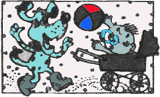
Закаливание — система мероприятий, повышающих выносливость организма к многообразным влияниям внешней среды и воспитывающих способность организма быстро и без вреда для здоровья приспособиться к неблагоприятным воздействиям средствами самозащиты.
Правильно, в соответствии с возрастом построенный режим дня и его строгое выполнение — одно из важнейших условий для нормального физического и нервно-психического развития ребенка. В режиме дня следует предусмотреть время для проведения гигиенических и закаливающих мероприятий.
Систематическое применение водных процедур (умывание, обтирание, обливание, душ, ванна, купание и др.) оказывает положительное действие на нервную систему, обмен веществ, всю жизнедеятельность детского организма.
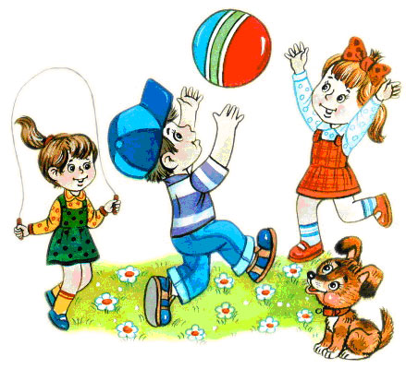
Закаливание допустимо только при полном здоровье ребенка; начинать процедуры можно в любое время года, но наиболее благоприятно для этого теплое время.
Нельзя сразу подвергать детей сильным воздействиям холодного воздуха или воды, приучать к ним следует постепенно, медленно и тем более осторожно, чем моложе и слабее ребенок. Постепенность — одно из основных правил закаливания.
Прогулки на свежем воздухе отлично закаливают детей. Бояться, что ребенок может во время прогулки простудиться, не следует. Надо только приучить его гулять в любую погоду, ежедневно бывать на свежем воздухе. Одежда для прогулки в холодное время года должна быть достаточно теплой и легкой, чтобы не стеснять движений. Не забывайте брать с собой на улицу игрушки, лопатки, саночки и т. п., чтобы малыш двигался, бегал.

Для детей дошкольников, широко используются всевозможные водные процедуры. Они удобны еще и тем, что позволяют дозировать температурный режим более точно, чем при воздушных и солнечных ваннах.
Закаливающее влияние оказывают все гигиенические водные процедуры, если их умело сочетать со специальными приемами. Не принесет должного эффекта закаливание холодной водой, если обычное гигиеническое умывание выполняется теплой. При сочетании гигиенических мер, с закаливающими достигается систематическая тренировка организма и сокращается время, специально отводимое на процедуры. К тому же достигается положительное психологическое воздействие, воспитывая у взрослых и детей понимание необходимости закаливающих мероприятий в режиме дня.
Начинать закаливание водой надо с наименее резких воздействий — местных обтираний или обливаний, постепенно переходя к общим. В качестве местных закаливающих водных процедур можно использовать умывание после ночного и дневного сна, мытье рук перед едой, после прогулки и пользования туалетом, мытье ног перед сном, обтирание, игру с водой. Все эти процедуры обычно проводятся в одно и то же время, соответственно режиму.
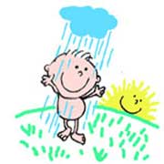
Воздух, солнечные лучи и воду необходимо широко использовать в повседневной жизни дошкольника круглый год. С этой точки зрения следует подходить к личной гигиене, режиму дня, набору одежды для детей, к помещению, в котором они живут.
Использование тех или иных закаливающих мероприятий в большой степени зависит от сезона года. Конечно, в зимних условиях не приходится говорить о воздушных ваннах на улице или купании в реке. Между тем вполне доступны длительные прогулки при любой погоде, пребывание в помещении с открытыми окнами, форточками, частичные обмывания тела, воздушные ванны в помещении и т. п.
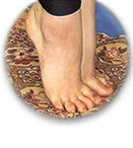
Хождение босиком — один из древнейших приемов закаливания, широко практикуемый и сегодня во многих странах. К тому же происходит тренировка мышц стопы. Предохраняя от плоскостопия. Поэтому рекомендуется ходить босиком по скошенной траве, опавшей хвое в лесу и т. п. Начинать хождение босиком надо в комнате, сначала по 1 минуте и прибавлять через каждые 5—7 дней по 1 минуте, доведя общую продолжительность до 8—10 минут ежедневно.
Из специальных мер закаливания в летнее время используются воздушные и солнечные ванны, обтирания, обливания, купания в естественных водоемах.

Воздушные ванны применяются с целью приучить детей к непосредственному соприкосновению всей поверхности тела с воздухом. При этом, кроме температуры, имеют значение влажность и движение воздуха. Для воздушных ванн выбирают площадку, защищенную от ветра, проводить их можно на террасе, на открытом балконе. Детей раздевают догола или оставляют только короткие трусики.
Солнечные ванны оказывают на организм дошкольников общее укрепляющее действие, усиливают обмен веществ, повышают сопротивляемость организма к заболеваниям. В коже под влиянием солнечных лучей образуются вещества, богатые витамином D (противорахитическим), что улучшает усвоение солей кальция и фосфора, особенно важных для растущего организма. Пребывание на солнце полезно еще потому, что дети привыкают переносить тепловое действие солнечных лучей и чувствуют себя бодро даже в жаркую погоду.

Место, выбранное для приема солнечных ванн, должно быть сухое. Ребенок ложится на подстилку так, чтобы тело было освещено солнцем, а голова находилась в тени (ее можно покрыть панамой). Продолжительность процедуры вначале 4 минуты, при этом ребенок меняет положение, подставляя солнцу спину, правый и левый бок, живот.
Обтирание — наиболее мягко действующая водная процедура, которую можно применять не только здоровым, но и слабым детям. Выполняется процедура следующим образом. Смоченным концом полотенца или рукавичкой обтирают руки, шею, грудь, живот, ноги, спину, сразу же вытирая насухо до легкого покраснения. Температура воды вначале 30°, постепенно ее снижают, доводя до комнатной.
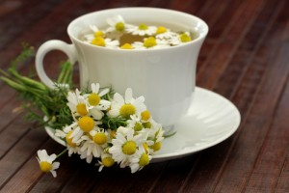
Закаливание носоглотки можно проводить в любое время года. Детям 2—4 лет следует полоскать рот, а после 4 лет — горло кипяченой водой комнатной температуры с добавлением настоя ромашки или шалфея 2 раза в день — утром и вечером. На каждое полоскание используется 1/3 стакана воды. Для школьников температуру воды надо снижать через каждые 10 дней на 1—2 градуса и перейти, наконец, на температуру зимней водопроводной воды. Постепенно увеличивается и длительность процедуры.
Рекомендуется также обтирание шеи во время утреннего туалета. Отправляя детей гулять, не укутывайте им шею. В сильные морозы рекомендуется защищать горло и миндалины от прямого воздействия холодного воздуха при дыхании. Для этого кончик языка надо прижать к внутренней поверхности верхних зубов, тогда холодный воздух будет обтекать язык, нагреваясь об него и щеку.

Оздоровительная работа

